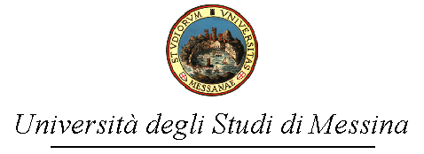
IL DECANO

VISTO  VISTA  VISTO  VISTO  VISTO  VISTO  VISTO  RITENUTA | il D.P.R. n 382 dell’11 luglio 1980 ed in particolare l’art.16;  la legge n. 240 del 30 dicembre 2010 e s.m.i.;  lo Statuto dell’Università degli Studi di Messina emanato con D.R. n. 3429 del 30 dicembre 2014;  il Regolamento Generale d’Ateneo emanato con D.R. n. 376 del 18 febbraio 2016 ed, in particolare l’art. 5;  il D.R. n. 1477 del 06 luglio 2015 relativo alla costituzione di dodici nuovi Dipartimenti universitari;  il Regolamento Didattico d’Ateneo (ultima modificazione D.R. n. 1636 del 22 luglio 2015 ed in particolare l’art.*, comma *;  il proprio decreto n.***** del ********** di indizione dell’elezione del Direttore del Dipartimento di************ ed in particolare l’art.* ;  la necessità di provvedere alla composizione del seggio elettorale per le elezioni de quibus;

DECRETA

Art.1

A norma di quanto nelle premesse, per le elezioni del Direttore del Dipartimento di **********, per il triennio ****/****, che si terranno in data****** , dalle ore ****** alle ore ****** presso ******, viene nominato il Seggio elettorale che opererà nella seguente composizione:

Prof. ******** - Presidente
Prof./Dott.******** - Componente
Prof./ Dott.********- Componente
Prof./ Dott.********- Segretario verbalizzante

IL DECANO
(Prof. *************)

